Techninė specifikacija

1. Pirkimo objektas.
Perkančioji organizacija numato įsigyti „Skysto azoto sistemos optimizavimas su montavimo darbais“. Didėjant darbų apimčiai ir besikuriant Ląstelių terapijos laboratorijai tose pačiose patalpose reikia optimizuoti skysto azoto sistemą ir atlikti sistemos montavimo darbus. Tikslų įgyvendinimui, būtina atlikti darbus (toliau – Darbai), nurodytus žemiau:

Eil. Nr. | Preliminarus darbų sąrašas ir aprašymas
1. | Skysto azoto sistemos optimizavimo su montavimo darbais:  - Įrengiamas skysto azoto talpų pajungimo – valdymo skydas, - dviejų jungčių su uždaromąja armatūra, skirta skystam azotui. Valdymo skydas turi būti lauko išpildymo.  - Nutiesiamas vakuuminis vamzdis (žarnos), skirtas skystam azotui iki numatomo kolektoriaus esančio patalpoje.  - Sumontuojamas kolektorius su 8 (aštuoniais) pajungimais ir uždaromąja armatūra, manometru. Kolektorius virintas. Nerūdijančio plieno, AISI 304L arba 316L klasės, arba lygiavetės. Kolektoriaus galai su sferinėmis aklėmis; kolektorius su išleidimo ventiliu  - Lauke sumontuojamas aptvaras, skirtas dviejų 230l skysto azoto talpų laikymui.  Aptvaro matmenys 140x200cm (±10cm). Tvora segmentinė, cinkuota, aukštis ne mažesnis 180cm, įrengiami dvivėriai vartai azoto talpų pakeitimui; vartai rakinami.  Vamzdžių pajungimui naudoti nerūdijančio plieno uždaromąją armatūrą (alkūnes, trišakius ir kt.) tinkamą sąlyčiui su skystu azotu.

2. Bendrieji reikalavimai darbams ir medžiagoms.
2.1. Rangovas savo jėgomis privalo atlikti visus reikalingus darbus, bei pats pasirūpina visomis reikalingomis medžiagomis ir dalimis.
Dalys gali būti lygiavertės arba geresnių techninių parametrų.
2.2. Rangovas turi pateikti pasiūlymą visai techninėje specifikacijoje nurodytai darbų apimčiai.
2.3. Vamzdynui naudoti nerūdijančio plieno, skirtą skystam azotui.
2.4. Visa papildomai sumontuota armatūra turi būti skirta skystam azotui. Slėgio klasė PN16.
2.5. Suvirinimo darbus turi atlikti atestuotas pagal EN 9606-1 standartą suvirintojas.
2.6. Laboratorijos maksimalus stabdymo laikas – 1 d.d.
2.7. Laboratorijoje darbus galima vykdyti darbo dienomis nuo 8.00 iki 16.00 val.
2.8. Garantiniu laikotarpiu atsiradus gedimui dėl nekokybiškai atliktų darbų, rangovas, suderinęs su perkančiosios organizacijos atstovu, turi pašalinti trūkumus savo lėšomis ne ilgiau kaip per 5 darbo dienų laikotarpį.
2.9. Darbų atlikimo adresas: Lietuvos sveikatos mokslų universiteto ligoninė Kauno klinikos, adresas Eivenių g. 2, LT-50161 Kaunas.
2.10. Apklausoje dalyvaujantis potencialus rangovas dėl planuojamų darbų vykdymo, esant pageidavimui, gali atvykti į objektą apžiūrėti ir įvertinti situaciją vietoje.
2.11. Po įrengimo darbų atnaujinti/naujai nubraižyti azoto principines schemas.

3. Reikalavimai pasiūlymams ir jų vertinimas.
3.1. Į darbų kainą turi būti įskaičiuoti visi vykdytojo mokesčiai (įskaitant, bet neapsiribojant: darbuotojo darbo užmokestis, privalomi mokėtini mokesčiai VMI ir Sodra, vykdytojo administraciniai, išlaikymo, transporto, draudimo kaštai ir kt.). Darbų kaina turi apimti visus reikiamus darbus ir įrangą, korektiškam medicininių dujų vamzdyno veikimui.
3.2. Vadovaujantis Lietuvos Respublikos aplinkos ministro 2011 m. birželio 28 d. įsakymu Nr. D1-508 „Dėl aplinkos apsaugos kriterijų taikymo, vykdant žaliuosius pirkimus, tvarkos aprašo patvirtinimo“ (aktuali redakcija) patvirtinto Aplinkos apsaugos kriterijų taikymo, vykdant žaliuosius pirkimus, tvarkos aprašo 4.3 punktu, konkurse dalyvaujantys asmenys turi pateikti dokumentus, patvirtinančius, kad perkamai paslaugai yra taikomi aplinkos apsaugos vadybos reikalavimai pagal standartą LST EN ISO 14001 „Aplinkos vadybos sistemos. Reikalavimai ir naudojimo gairės“, EMAS ar kitus aplinkos apsaugos kriterijus užtikrinančius dokumentus.
Dažams taikyti pagal įsakymo dėl aplinkos apsaugos kriterijų taikymo, vykdant žaliuosius pirkimus, tvarkos aprašo 17.1 punktą.
3.3. Darbus būtina atlikti laikantis esamų normų ir taisyklių, užtikrinti darbų saugą objekte, priešgaisrinę ir aplinkos ekologinę apsaugą, laikytis užsakovo vidaus darbo tvarkos taisyklių.

Priedas
Esama situacija: Įrangos montavimo vieta:

Kolektoriaus montavimo vieta: 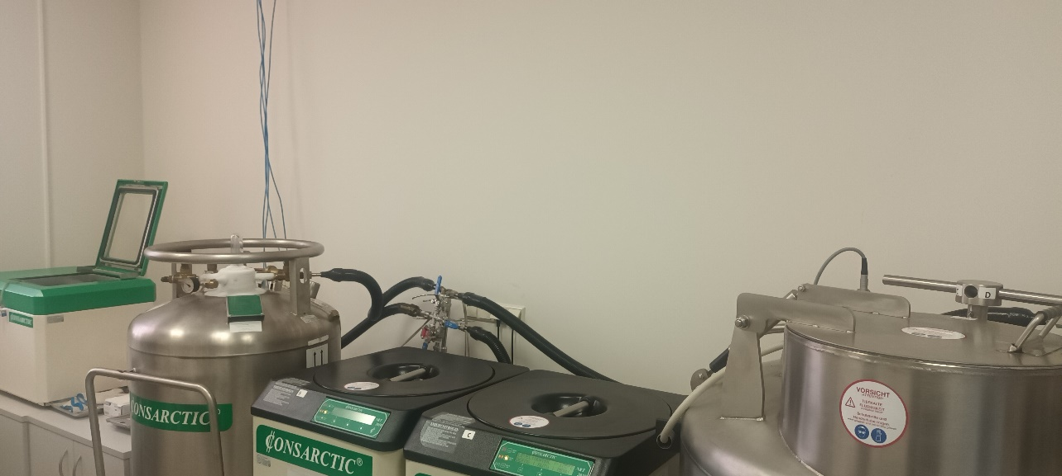

Valdymo skydo montavimo vieta:
